
Benemérita y Centenaria Escuela Normal del Estado de Durango
Licenciatura en Educación Preescolar
III Semestre "U"

Iniciación al trabajo docente
Informe - Jardín de Niños "Martín González Vázquez"

Maestra: María Guadalupe Domínguez
Alumna: Natalia Calderón Hernández #5

02 - Noviembre - 2015

Ciclo Escolar 2015 - 2016
CONTENIDO

DATOS DEL JARDÍN DE NIÑOS 3
INTRODUCCIÓN 4
PLAN DE ACCIÓN 6
GRUPOS MIXTOS EN PREESCOLAR 7
DESCRIPCIÓN DE LA JORNADA DE OBSERVACIÓN 9
Primer día 27 - 10 - 2015 9
Segundo día 28 - 10 - 2015 11
Tercer día 29 - 10 - 2015 12
REFLEXIÓN DE LA JORNADA DE OBSERVACIÓN y COMPARACIÓN CON LA JORNADA ANTERIOR. 14
DIAGNÓSTICO DEL GRUPO 16
DIMENSIONES 18
CONCLUSIONES Y RECOMENDACIONES 19
ANEXOS 20
BIBLIOGRAFÍA 23

DATOS DEL JARDÍN DE NIÑOS
Jardín de Niños "Martín González Vázquez"
Clave: 10DJN387 F
Zona: 6
Sector: 6
Dirección: Callejón Fray Diego de la Cadena S/N Col. Francisco Zarco. C.P 34210
Subsistema: Federal Organización Completa
Jefa de Sector: Maestra Martha Alicia Barrios Cisneros
Supervisora encargada: Profra. María Victoria Bonilla Alba
Directora: L.E.P. Herlinda Rosas Arzola. Tel. Cel. 618 1161266
Educadoras:
L.E.P. María de los Ángeles Bustamante Ortíz
L.E.P. Blanca Estela Ledezma Valdez
L.E.P. Iliana Lizeth Vázquez Hernández

INTRODUCCIÓN
Como futura docente es importante tener un balance entre los aspectos teóricos y los aspectos prácticos ya que ambos aportan bases importantes para el trabajo dentro del aula.
De tal manera el hecho de que a lo largo de nuestra formación docente tengamos la oportunidad de adentrarnos en una institución educativa y conocer la manera es que se trabaja dentro nos brinda muchas herramientas y referentes para tomar en cuenta en nuestro futuro docente.
De tal forma los días 27, 28 y 29 de octubre las alumnas del tercer semestre de la Licenciatura en Educación Preescolar, tuvimos la oportunidad de asistir por segunda ocasión a los diferentes Jardines de Niños en donde estamos realizando nuestras prácticas de observación y ayudantía y donde realizaremos nuestra primera práctica profesional.
Mis compañeras Rocío, Hassel y yo visitamos el Jardín de Niños "Martín González Vázquez" cuya dirección es: Callejón Fray Diego de la Cadena S/N Colonia Francisco Zarco. Con clave: 10DJN387 F, Zona 6 y Sector 6.
El objetivo de este informe es plasmar los hechos ocurridos los días mencionados anteriormente y las opiniones que recibimos por parte de los actores del Jardín de Niños , así como la observación de las conductas de cada uno de ellos para así, poder tener una mirada desde todas las perspectivas sobre el trabajo que se realiza día a día en esta institución educativa. Tomando también en cuenta la influencia y la gran participación que tienen la cultura y el contexto en el trabajo del Jardín de Niños.
Es importante que en esta jornada se haya favorecido la competencia del perfil de egreso que menciono a continuación:
- Utiliza recursos de la investigación educativa para enriquecer la práctica docente, expresando su interés por la ciencia y la propia investigación.
Se espera que el presente informe logré satisfacer y responder a las necesidades y dudas de quien lo lee.

PLAN DE ACCIÓN
Para llevar a cabo de manera satisfactoria la jornada de observación se necesitó de la implementación de diferentes instrumentos de investigación, tales como entrevistas, guiones de observación y listas de cotejo, los cuales, tienen como propósito ayudar al estudiante a recabar la mayor información posible que le sirva para conocer el trabajo docente y las características del trabajo en Preescolar.
Dichos instrumentos de investigación, en especial la lista de cotejo se realizaron considerando aspectos con los cuales se pudiera propiciar una investigación donde se pueda conocer más a fondo la práctica escolar y la participación de todos los actores que la hacen posible, así como el nivel educativo que poseen cada uno de los niños del grupo mixto del Jardín de Niños. Además se basan en los conocimientos que las alumnas de tercer semestre de la Licenciatura en Educación Preescolar hemos adquirido a lo largo de nuestra estancia en la ByCENED.
Durante la jornada se observó la conducta y participación de todos los actores del Jardín de Niños tomado en cuenta los aspectos de mayor importancia para de esta manera realizar el presente informe.

GRUPOS MIXTOS EN PREESCOLAR
Se entiende como grupo mixto a aquellos que están integrados por más de un grado escolar donde los docentes atienden a alumnos de diversos grados en el aula que les corresponde.
La Secretaría de Educación Pública, en su convocatoria de inscripción en segundo y tercer grados de Educación Preescolar, ciclo 2008-2009, presenta criterios a considerar para las solicitudes de preinscripción: “El número máximo de alumnos a atender será de 30; para optimizar recursos y atender a la demanda, en los planteles donde la inscripción sea menor a la capacidad instalada, se procederá a la fusión de grupos; donde existan cantidades pequeñas de niños de cada grado deben formarse grupos mixtos hasta cubrir la capacidad de cada aula”.
El gobierno, a través del informe menciona que se han implementando los grupos mixtos en preescolar sólo como respuesta para cubrir necesidades de infraestructura por el hecho de hacer obligatoria la educación preescolar. Esta situación por cuidar y/o salvar una cuestión organizativa, nos lleva a alejarnos de lo que realmente es importante y fundamental en preescolar: el desarrollo integral de sus competencias personales y sociales.
Las investigaciones realizadas en relación con el tema de las aulas multigrado, difieren respecto a los resultados obtenidos al comparar el rendimiento académico de estos alumnos con los de aulas tradicionales. Algunos sostienen haber encontrado un resultado favorable a las aulas multigrado (Miller, 1990; Gutierrez y Slavin, 1992; citado por Grajales, 1993) una buena parte de los resultados revelan que no existe una diferencia significativa en los logros, independiente a la clase de medida usada para determinar el logro y las diferentes áreas de contenidos.
Hablar sobre prácticas docentes en aulas multigrado implica (Rodríguez, 2004; Vera y Domínguez, 2005) hacer uso de diferentes estrategias de enseñanza para el logro de los aprendizajes, organización del tiempo, materiales y diversificación de contenidos, planeación y evaluación. Los resultados en dichas investigaciones difieren entre sí: Rodríguez (2004) observó que hay bajas expectativas de logros académicos, hay carencia de instrumentos para identificar y evaluar el progreso de los niños; hay preocupación por cubrir contenidos curriculares, pero no se aprecian estrategias y objetivos de aprendizaje; la misma área de desarrollo y un mismo tema con todos.

DESCRIPCIÓN DE LA JORNADA DE OBSERVACIÓN

Primer día 27 - 10 - 2015
Este día comenzamos la segunda jornada de observación y ayudantía de tercer semestre. La cual la realizamos en el Jardín de Niños "Martín González Vázquez" al igual que la vez pasada.
Llegué al Jardín de Niños a las 8:30 am junto con mis compañeras Rocío Palacios y Hassel Rubio y nos recibió la maestra María de los Ángeles Bustamante Ortíz encargada del grupo mixto ya que la directora no se encontraba ahí.
Antes de las 9:00 am comenzaron a llegar los niños.
Cuando ya estaban todos los niños en el salón la maestra les explicó las actividades que realizaríamos durante ese día y les dijo que la primera era ver unos videos sobre el día de muertos, pero que los veríamos en el salón "grande" y como los niños de del grupo de segundo. También les dijo que ella tenía que salir a acomodar el salón pero que mientras me platicaran sobre el reglamento del salón y el semáforo de conducta y ella salió del salón.
Los pequeños me contaron sobre el reglamento y sobre el semáforo de conducta, me explicaron cómo se usa y lo que significan cada color, me dijeron que el verde significa que te portas bien, el amarillo que te estás portando mal pero tienes tiempo de pensar sobre lo que haces y el rojo es ALTO no puedes salir al receso.
Cuando terminaron, como aun no llegaba la maestra decidí jugar un ratito con ellos, les pedí que nos saludáramos con una mano, luego con la otra, luego con los pies, con la cabeza, etc. y después de diferentes maneras, como enanos, gigantes, felices, tristes, etc.
Luego llegó la maestra y les pidió que hicieran una fila para subir al salón donde veríamos los videos.
Antes de poner el video sobre el día de muertos las maestras decidieron poner tres videos, uno trataba sobre una niña que lloraba por todo, otro de una niña que gritaba por todo y otro sobre un niño que no compartía sus cosas con los demás. Después de cada uno de estos videos las maestras cuestionaron a los niños sobre las consecuencias de ser como los niños que aparecían en los videos y el porqué no deben comportarse de esa manera.
Al terminar esos videos los niños le pidieron a las maestras que les pusieran un capítulo del chavo animado y las maestras solo pusieron un pedacito porque los niños comenzaron a ponerse inquietos y mejor pusieron un video sobre el día de muertos, el cual trataba sobre un niño que narraba que su abuelita llegaba a su casa antes del día de muertos y que ella hacía un gran altar de muertos y explicaba el significado de este y de cada cosa que llevaba (la vela, el pan, las flores, etc.).
Al terminar este video, las maestras hicieron preguntas a los niños sobre el video, les preguntaron de que trataba y como se hacía el altar y que cosas llevaba y porqué, pero los niños no pusieron mucha atención y las maestras tuvieron que explicar todo de nuevo.
Cuando terminamos, volvimos al salón y la maestra le pidió a los niños, que en su libreta dibujaran un altar de muertos o algunos de los elementos que este debe de llevar y conforme terminaban pasaban con la maestra a explicarle su dibujo y a que les revisara.
Cuando todos los niños habían terminado la maestra les pidió que salieran al patio cívico a ensayar la canción de "El monstruo morado" la cual bailarán el día 03 de noviembre en el festival del día de muertos que harán en el Jardín de Niños.
También salieron los niños de segundo grado a ensayar su canción.
Cuando terminaron volvieron al salón a tomar su refrigerio, salieron al receso y al regresar la maestra les dejó tarea y pudieron salir.

Segundo día 28 - 10 - 2015
Este día la maestra comenzó su clase recordándole a los niños lo que habían visto el día anterior en el video sobre el día de los muertos y los cuestiono sobre el altar de muertos y los elementos que este lleva y entre todos los recordaron. Luego la maestra habló sobre el pan de muertos y preguntó a los niños que si sabían porque se llamaba así a lo que algunos niños contestaron que porque estaba hecho de muertos pero la maestra explicó que se llamaba pan de muerto porque era común en estas fechas y porque el pan tenía forma de huesos en la parte superior. También les dijo que cada quien haría un pan de muerto en el salón pero que primero saldrían a ensayar la canción del festival.
Cuando volvimos de ensayar la maestra les dijo que ella haría la masa y que mientras les pondría una leyenda para que la escucharan y cuando la leyenda termino la maestra les preguntó si las leyendas eran reales a lo que los niños contestaron que no.
Luego le dio un poco de masa a cada uno y les dijo que podía jugar con la masa por 5 minutos y después tenían que hacer un pan de muerto. Cuando terminaron pusieron su pan de muerto en el piso para que se secara y la maestra les explicó que ese pan no lo podían comer porque le faltaban muchos ingredientes pero que podían pedirle a sus papás que les compraran uno para comer.
Después llegaron unos muchachos del COBAED La Forestal de la especialidad de puericultura y aplicaron unas actividades al grupo. Una de sus actividades fue pedirle a los niños que en una hoja dibujaran lo que querían ser de grandes y pasaran al frente a comentarlo a sus demás compañeros. Algunos de los niños dijeron oficios y profesiones comunes mientras que otros dijeron que de grandes querían ser súper héroes, robots, pájaros, etc.
Cuando se retiraron los estudiantes de La Forestal los niños tomaron su refrigerio el cual en esta ocasión se vendió por parte del Jardín de Niños a los padres de familia con la intención de recaudar fondos para beneficio de la institución y después salieron al receso.
Al regresar la maestra les contó un cuento llamado "Sapo y Sepo" y al terminar comenzaron a llegar los papás de los niños y pudieron retirarse.

Tercer día 29 - 10 - 2015
Este día llegué al Jardín de Niños a las 8:40 y la primera actividad que realizaron los niños fue activación física en el patío cívico del Jardín de Niños y junto con los otros dos grupos. La activación física estuvo a cargo del profesor de educación física y los niños cantaron y bailaron la canción de las calaveras tal y como el profesor les indicaba.
Al terminar la activación física volvimos al salón y la maestra le preguntó a los niños si le habían mostrado a sus papás el pan de muerto que habían hecho el día anterior y si les habían contado como lo hicieron o porque se llamaba así y por turnos fueron contando lo que habían platicado con sus papás.
Luego la maestra les preguntó si sabían cuando se celebraba el día de los muertos a lo que los niños contestaron que no y la maestra les dijo que era el día 02 de noviembre y juntos contaron los días que faltaban para esa fecha.
Después la maestra les dijo que tenían que ensayar el baile del monstruo morado y ensayaron adentro del salón ya que en el patio cívico había otro grupo en clase de educación física.
Un rato después llegó el maestro de educación física y les pidió que salieran al patio cívico a tomar la clase de educación física, en la cual trabajaron lanzando y atrapando diversos materiales (pelotas, pañuelos, conos, etc).
Al termino de la clase de educación física volvimos al salón y siguieron ensayando el baile del monstruo morado.
Luego la maestra les pidió que se sentaran en el piso porque les leería otra historia del cuento "Sapo y Sepo". Y al terminar los niños tomaron su refrigerio y salieron a receso.
Al regresar la maestra acomodó a los niños de tal manera que quedaran juntos los niños de segundo y juntos los niños de tercero, luego repartió a cada niño el libro de Mi álbum y dio explicaciones primero a los pequeños de segundo y después a los de tercero.
Conforme terminaban, pasaban con la maestra a que les revisara y a explicarle lo que habían dibujado y podían retirarse.

REFLEXIÓN DE LA JORNADA DE OBSERVACIÓN y COMPARACIÓN CON LA JORNADA ANTERIOR.
Durante esta jornada de observación y ayudantía tuve la oportunidad de observar por segunda vez a los niños del grupo mixto del Jardín de Niños "Martín González Vázquez" y notar el avance que han tenido a lo largo de este mes.
A pesar de que esta jornada de observación y ayudantía estuvo muy cerca de la fecha del día de muertos pude notar que el grupo ha tenido un gran avance a comparación de la práctica pasada.
Primeramente noté que la mayoría de los niños del grupo ya se encuentra en un mismo nivel o ya está muy cerca de llegar a ese nivel a pesar de las diferencias de edades.
También note que los más pequeños del grupo ya se involucran, participan y ponen más atención en las actividades que se realizan a diferencia de la práctica pasada donde los pequeños no seguían instrucciones y no mostraban mucho interés en el trabajo del aula.
Otro gran cambio que pude notar es en cuanto la disciplina general del grupo, todos los niños han avanzado satisfactoriamente en este aspecto, aunque aún no se puede tener un control total sobre el grupo ya es mucho más fácil poder manejar el orden en el salón a diferencia de la práctica pasada. La maestra me comentó que esto se debía mucho al "semáforo de conducta" el cual había sido un instrumento de gran ayuda ya que inclusive los niños se recordaban entre ellos que si se portaban mal podían ir al color amarillo e incluso al rojo. Y si alguno de ellos llegaba a ir al amarillo su comportamiento el resto de la mañana trataba de ser mejor.
Durante esta práctica fue difícil crear un diagnóstico certero del grupo ya que en tres días de observación no se puede identificar su nivel de conocimiento o los aprendizajes esperados que cada uno de los niños ya adquirió. Además de que la fecha de la observación fue muy cerca del día de muertos lo cual provocó que la mayoría de las actividades que se realizaron durante estos tres días estuvieran enfocadas a dicha celebración.
A pesar de eso pude notar que la educadora encargada del grupo trataba de hacer o de incluir aunque sea de manera pequeña una actividad de alguno de los diferentes campos formativos con los que se trabaja en el nivel preescolar. Por ejemplo, cuando contó los días que faltaban para el día de muertos, ó cuando leyó cuentos al grupo, ó cuando cuestionaba y permitía que los niños se explayaran al momento de responder a una de sus preguntas o al hacer un comentario, etc.

DIAGNÓSTICO DEL GRUPO
Mediante la observación realizada los días 27, 28 y 29 de octubre y apoyándome también en lo que pude platicar con la maestra encargada del grupo puedo decir que los niños ya han logrado muchos avances.
En cuanto al campo de lenguaje y comunicación, los niños son muy participativos, si se les pide que escriban alguna cosa, a pesar de que no tienen tanta noción de las letras se esmeran y saben de lo que están hablando y lo que están haciendo y se nota el interés que los niños tienen por la lectoescritura. Además los niños muestran una gran interés por los cuentos cosa que al principio del ciclo e inclusive en la jornada pasada aun no les interesaba mucho, también se muestran muy participativos a la hora de platicar o hablar frente al grupo. Y todos los niños de tercero ya escriben su nombre, y solo uno batalla todavía un poquito.
Con respecto al campo de Pensamiento Matemático, los niños de segundo ya cuenta bien hasta el numero 7 y ya empiezan a identificar cantidad y número. Y los de tercero hasta el 10 e incluso algunos ya se van hasta el 20. Respecto a las figuras geométricas los niños reconocen circulo y cuadrado y los de tercero hasta el rombo y en ambos casos los comparan con objetos que hay a su alrededor.
En cuanto al campo de Exploración y conocimiento del mundo los niños muestran mucho interés, ya que observan, cuestionan y tratan de indagar respecto a los fenómenos que se les presentan.
En el campo de Desarrollo físico y salud todos los niños trabajan perfectamente en la clase de Educación física, siguen ordenes y tratan de hacer los ejercicios que se les indican de la mejor manera posible sin distraerse, exceptuando una pequeña de segundo grado llamada Paloma, la cual se niega a participar en la clase de educación física por que le tiene miedo al profesor, aunque en la última clase accedió a participar siempre y cuando la educadora estuviera con ella y si intentó hacer los ejercicios que se le pidieron aunque no con muchas ganas como el resto del grupo.
En cuanto al campo de Desarrollo de personal y social algunos niños aun son un poco emocionales, pero con eso se trabaja mucho con ayuda del psicólogo del Jardín de Niños. Aunque también ya están siendo mas consientes de que hay reglas en cada espacio en el que están y que estas se deben de seguir y comienzan a respetar y seguir indicaciones.
Y finalmente en el campo de Expresión y apreciación artísticas se les nota mucho interés en cuanto a trabajar con diversos materiales y en diversas actividades. Y poniendo como ejemplo el baile que presentarán en el festival del día de muertos todos los niños participan de manera activa, tratan de seguir el ritmo y aunque no siempre lo consiguen demuestran el interés e incluso ya pueden hacerlo solos, o sea sin observar a la maestra.

DIMENSIONES
Socio - Cultural | - Se da mucha atención a las fechas y celebraciones de nuestro país tales como el día de muertos.  - El personal docente y directivo del Jardín de Niños considera fundamental para el buen desarrollo de los niños que estos se sientan parte de su comunidad y participen en las celebraciones que se festejan.
Histórica | - El Jardín de Niños se fundó en 1984.  - Tiene aproximadamente 7 años construido en esa colonia, originalmente se encontraba atrás de Sam's Club.
Política | - El único apoyo que reciben por parte del gobierno son los uniformes escolares y 3 cajas de material didáctico.  - Cuando desean gestionar un proyecto, en ocasiones piden apoyo a algún partido político pero el apoyo que reciben es mínimo o nulo.
Económica | - En ocasiones se vende desayuno a los niños del Jardín de Niños con el propósito de recaudar fondos para cubrir las necesidades de la institución.  - Los mayoría de los padres de familia apoya en dichas actividades al Jardín de Niños.
Valorar | - Dentro del Jardín de Niños, se inculca que los niños pongan en práctica los valores recibidos en casa.  - Se fomenta la amistad, el trabajo colaborativo y el respeto hacia los demás.  - El personal docente llevan una muy buena relación laboral y de amistad, lo cual le da el ejemplo a los niños.

CONCLUSIONES Y RECOMENDACIONES
El realizar esta jornada de observación me ha ayudado mucho para conocer un poco más sobre la labor docente, así como para poder identificar el avance en el nivel educativo que ha adquirido el grupo mixto del Jardín de Niños a partir de la jornada de observación pasada hasta ahora y las necesidades e intereses que tiene cada uno de los niños que lo conforman para de esta manera poder tener una noción de las actividades que podré realizar durante la próxima jornada la cual ya será práctica, esperando que dichas actividades den resultados satisfactorios.
En lo personal, quede muy conforme con la manera de trabajar que se maneja en el Jardín de Niños "Martín González Vázquez" ya que la directora siempre está dispuesta a escuchar las opiniones del resto del personal y además que las tres educadoras y el personal de apoyo son muy responsables y comprometidos con sus diferentes tareas para así trabajar en equipo siempre en beneficio de la institución.
Me llevo un gran aprendizaje; Que se debe trabajar en conjunto directivos, educadoras, niños, padres de familia y demás personal del Jardín de Niños para lograr y cumplir con el propósito de la educación preescolar de una manera satisfactoria.

ANEXOS
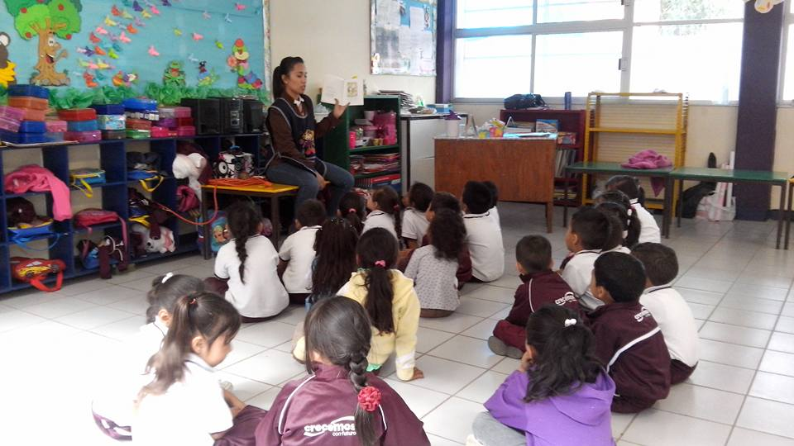
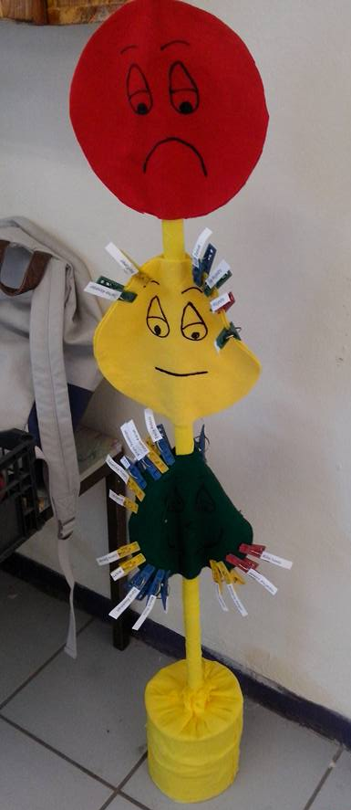
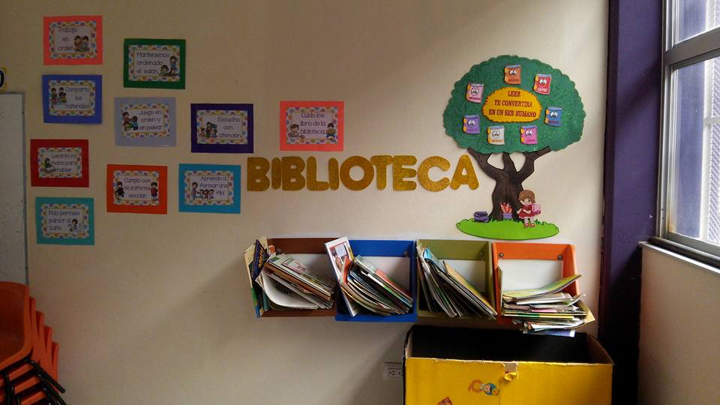
Reglamento y biblioteca del aula del grupo mixto del Jardín de Niños "Martín González Vázquez".
Grupo mixto del Jardín de Niños "Martín González Vázquez" escuchando el cuento "Sapo y Sepo".
Semáforo de conducta.
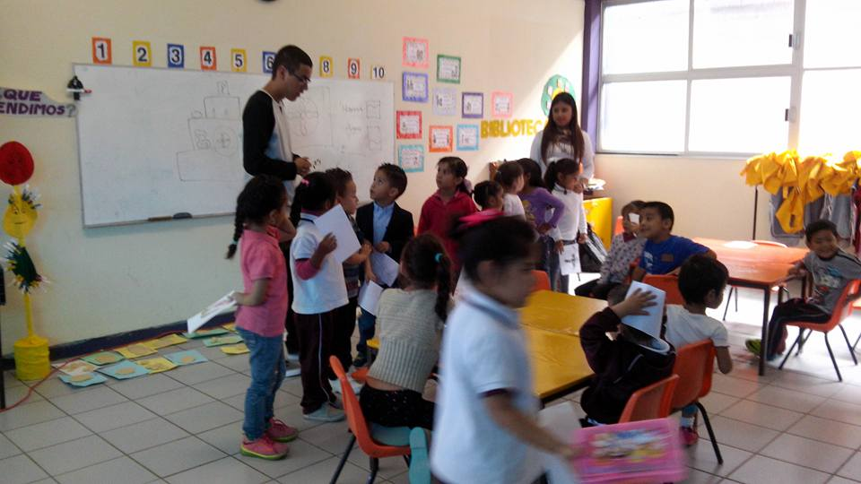
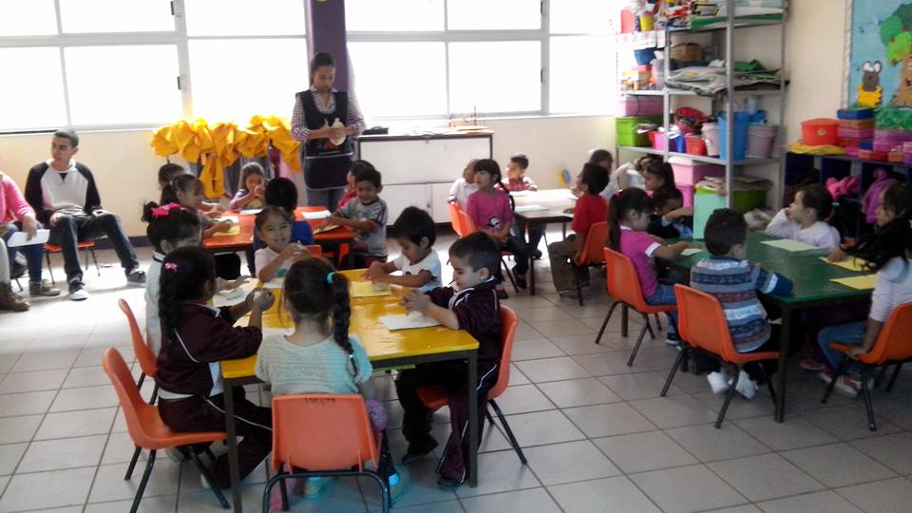
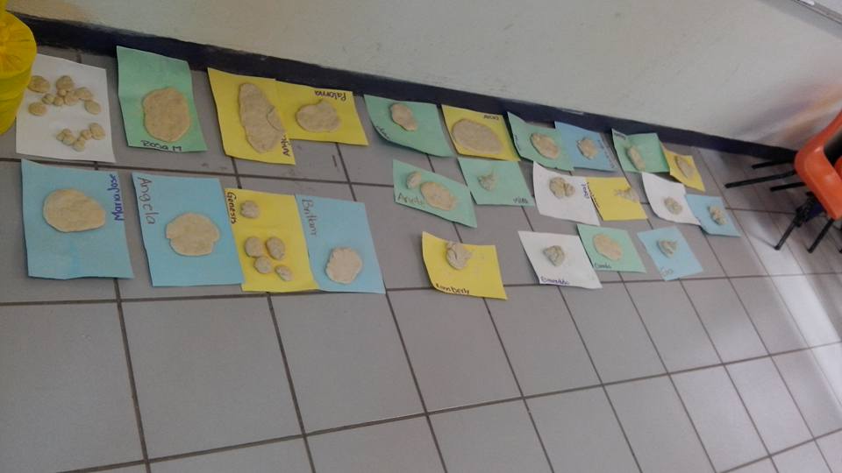
Pan de muerto elaborado por los alumnos del grupo mixto del Jardín de Niños "Martín González Vázquez.
Alumnos del grupo mixto del Jardín de Niños "Martín González Vázquez" elaborando pan de muerto.
Estudiantes del COBAED La Forestal aplicando algunas actividades al grupo mixto del Jardín de Niños "Martín González Vázquez"
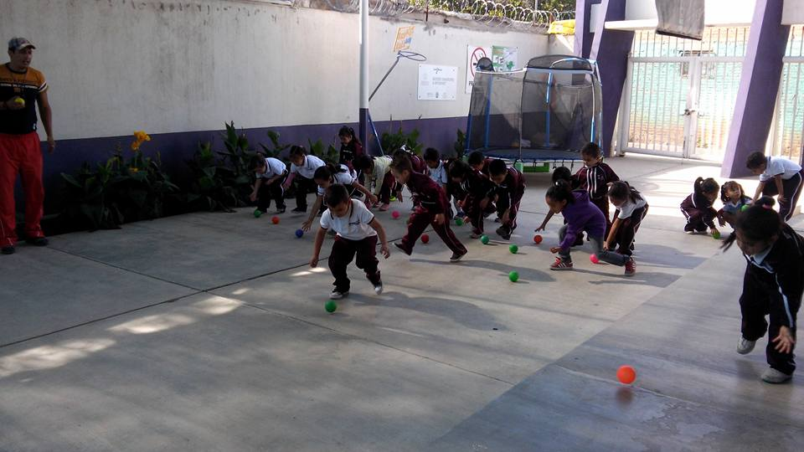
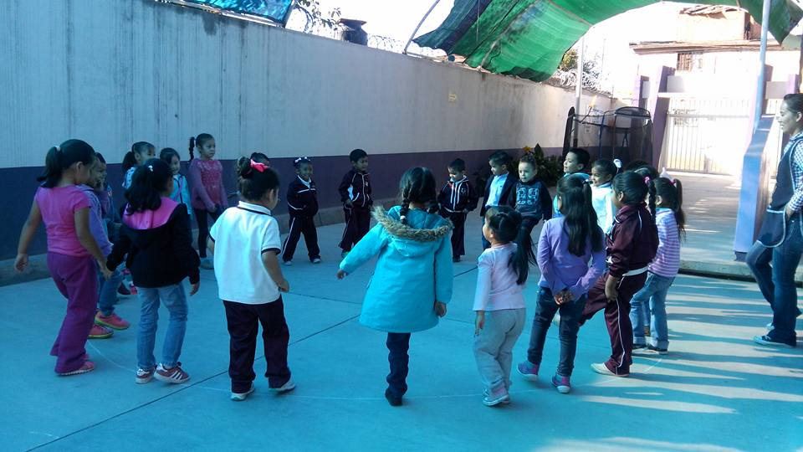
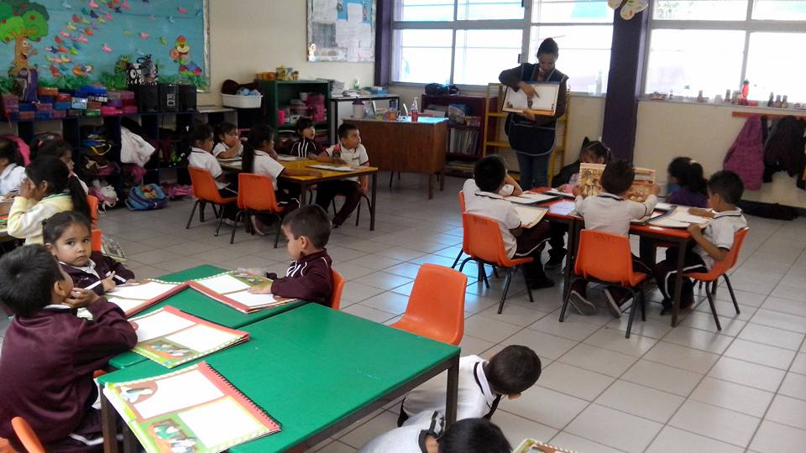
Alumnos del grupo mixto del Jardín de Niños "Martín González Vázquez" ensayando el bailable "El monstruo peludo" para el festival del día de los muertos.
Alumnos del grupo mixto del Jardín de Niños "Martín González Vázquez" trabajando en el libro "Mi álbum".
Grupo mixto del Jardín de Niños "Martín González Vázquez" en clase de educación física.

BIBLIOGRAFÍA
http://www.dgespe.sep.gob.mx/public/rc/programas/lepree/iniciacion_al_trabajo_docente_lepree.pdf
http://www.comie.org.mx/congreso/memoriaelectronica/v10/pdf/area_tematica_15/ponencias/1868-F.pdf
http://www.reformapreescolar.sep.gob.mx/ACTUALIZACION/PROGRAMA/Preescolar2011.pdf
http://www.sepbcs.gob.mx/Educacion%20Basica/Educacion%20Preescolar/PREINSCRIPCION%202008-2009.htm

